Załącznik nr 3 do uchwały nr LXII/1440/18

Rady Miejskiej Wrocławia

z dnia 13 września 2018 r.

**Formularz poprawkowy projektu**

**Wrocławskiego Budżetu Obywatelskiego w roku 2024**

Uwaga: Należy w każdym punkcie wskazać czy obejmuje go zmiana czy tez nie, natomiast wypełnić należy tylko punkty objęte zmianą.

**1. Opis zmian w projekcie:**

W projekcie znacznie zmniejszono ilość maszyn, co jest równoznaczne ze zmniejszeniem ceny projektu. Zmniejsza to również powierzchnie potrzebną do wybudowania siłowni. Sprecyzowana została również lokalizacja na której miałaby powstać siłownia.

**2. Informacje o projekcie**

a) Numer projektu: 184

b) Nazwa projektu: **(Brak zmiany)**

c) Lokalizacja projektu: **(Zmiana w projekcie)**

(do projektu można załączyć szkic sytuacyjny lub zdjęcie terenu/obiektu, którego dotyczy projekt)

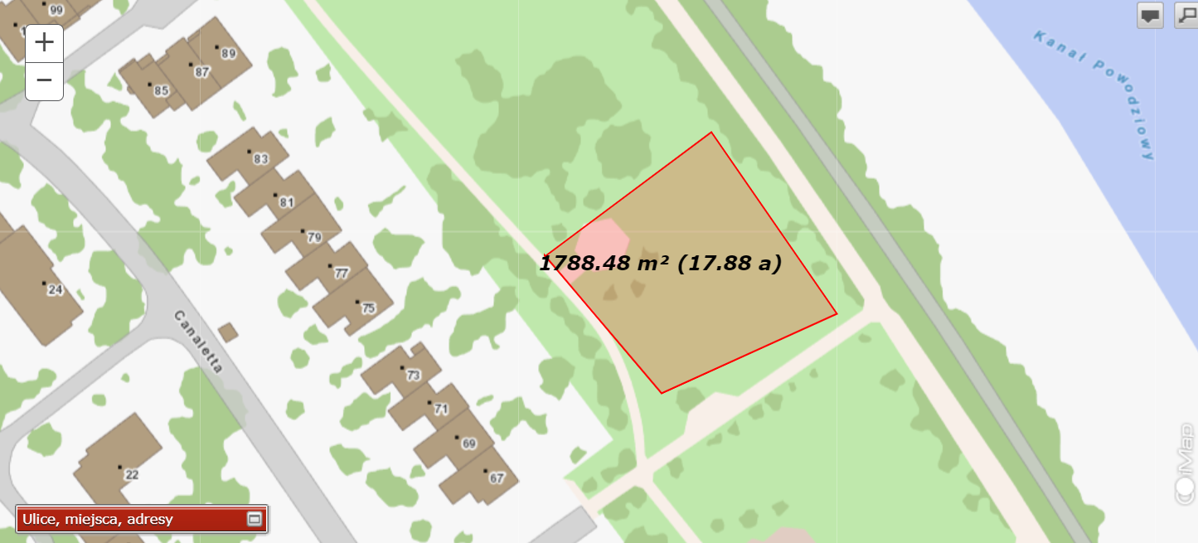

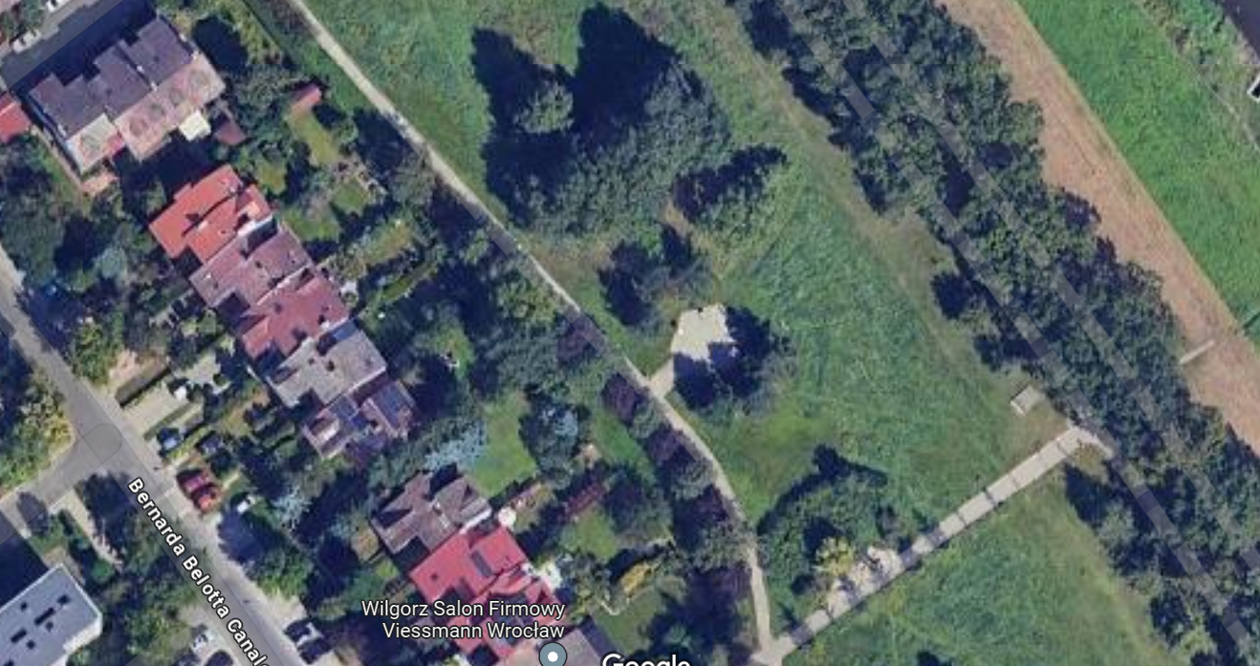

- adres: Park przy ulicy Canaletta

- numer geodezyjny działki: Bartoszowice, AR_1, 52/2

(na podstawie [www.geoportal.wroclaw.pl](http://www.geoportal.wroclaw.pl))

d) Zasięg oddziaływania projektu: **(Brak zmiany)**

(należy zaznaczyć jedno z dwóch pól)

* **Projekt osiedlowy**

**✔️ Projekt ponadosiedlowy**

**Uzasadnienie wyboru zasięgu oddziaływania efektów realizacji projektu:**

Z siłowni będą w stanie skorzystać wszyscy chętni mieszkańcy Wrocławia. Siłownia będzie zbudowana w strategicznym miejscu które umożliwia bezproblemowy dojazd rowerem niemalże z każdego miejsca miasta.

**3. Rodzaj projektu (Brak zmiany)**

(należy zaznaczyć jedno z dwóch pól)

* **Projekt inwestycyjny**

* **Projekt nieinwestycyjny**

Proszę określić grupę beneficjentów projektu:

Z siłowni będą w stanie skorzystać wszyscy chętni mieszkańcy Wrocławia. Siłownia będzie zbudowana w strategicznym miejscu, które umożliwia bezproblemowy dojazd rowerem niemalże z każdego miejsca miasta.

Proszę określić szacunkową liczbę beneficjentów projektu:

600 000

**4. Elementy projektu (Brak zmiany)**

„1 x siłownia zewnętrzna z maszynami pozwalającymi na regulację obciążenia”

**5. Opis projektu ( Brak zmiany)**

**6. Uzasadnienie projektu (Brak zmiany)**

**7. Szacunkowy koszt projektu[1]) (Zmiana w projekcie)**

2 000 000zł

**8. Inne uwagi**

(Proszę wpisać inne uwagi lub zmiany w projekcie, niezawarte w poprzednich punktach)

W tym punkcie odniosę się do wszystkich przyczyn negatywnej oceny projektu.

„Projekt został oceniony negatywnie z uwagi na awaryjność tego typu sprzętu w warunkach miejskich/otwartych. Ponadto na wskazanym terenie nie ma miejsca na zrealizowanie wskazanego we wniosku zakresu. Tym samym projekt nie spełnia kryterium określonego w § 2 ustęp 2 punkt 8) oraz § 7 ustęp 2 punkt 5) uchwały nr LXII/1440/18 Rady Miejskiej Wrocławia z dnia 13 września 2018 r. w sprawie Wrocławskiego Budżetu Obywatelskiego. Rekomendujemy Liderom dokonanie przeglądu zgłoszonych projektów w celu sprawdzenia czy nie zgłoszono innych wniosków o podobnym zakresie.”

Awaryjność sprzętu:

Sprzęt w żaden sposób nie jest awaryjny. Najbliższa Wrocławia siłownia wykorzystująca takie maszyny znajduje się w Dzierżoniowie. Siłownia eksploatowana jest nieprzerwanie od 7 lat i ani razu nie miała żadnej awarii, usterki, naprawy. Mogą Państwo sami spytać się Pana …, Dyrektora Ośrodka Sportu i Rekreacji w Dzierżoniowie. Jego numer to …. Takie urządzenia można znaleźć także w innych miastach, np. w Bytomie, Krakowie, Kutnie, Warszawie, Nysie. Maszyny te w żadnym stopniu nie są awaryjne w warunkach miejskich/otwartych. Zostały one stworzone do eksploatacji w takich warunkach i sprawdzają się w nich bez zarzutów.

Za mało miejsca:

Zmniejszyłem liczbę maszyn oraz doprecyzowałem przestrzeń która miałaby zajmować. Na przedstawionym przeze mnie terenie bez problemu zmieści się siłownia zawierająca wymienione przeze mnie maszyny. Ponadto cena projektu zmniejszyła się z 3 000 000 złotych do 2 000 000 zł.

1. ) Do kosztów realizacji projektu wlicza się także wszelkie koszty nierozerwalnie związane z jego realizacją jak np. koszt dokumentacji, prac archeologicznych czy oczyszczenia saperskiego terenu